# 对论文Dinh et al. 2014 [1] 中峰值分割递归算法的疑问

## Changelog

|  |  |  |  |
| --- | --- | --- | --- |
| 版本号 | 变更人 | 变更说明 | 变更时间 |
| V1.0 | 张琛 | 初稿 | 2015/05/07 |

如图1所示，

① 蓝色柱状图为，以1mm为单位的直方图分布；

② 红点标记为，直方图中峰值检测结果；

③ 绿色虚线、实线为，根据论文[1]提到的经验阈值T=400（人体深度厚度），第一遍循环将峰值序列分为两部分（虚线前对应P1，实线后对应P2）；

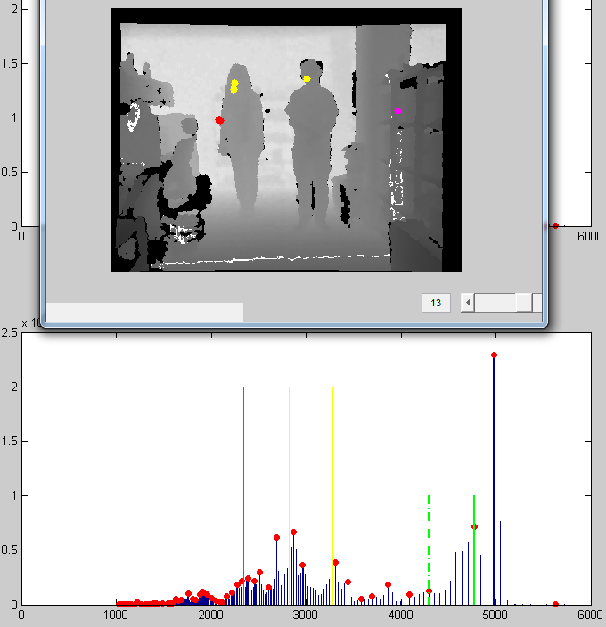

图 1 根据峰值进行区域分割第一遍循环结果

根据分割算法（论文[1]第2/6页右下角，公式(2)(3)，如下图2）所描述，对于前一次循环得到的分割P1, P2，递归地进行峰值计算、分割。但是问题是：第一遍循环之后，P1中的峰值已经遍历过，不存在满足公式(2) $\left|X\left(p_{i+1}\right)-X\left(p_{i}\right)\right|>T$ 的峰值点，所以第二次遍历不会再找到满足条件的分割。

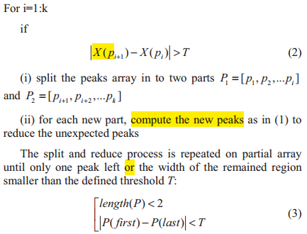

图 2 区域分割递归算法描述

问题出现的原因在于，论文[1]没有明确指出直方图统计的bin宽度或bin个数。

① 在上面的实现中，直方图bin**固定宽度为1mm**，不论第几次、对哪一个子区域遍历，其直方图没有变化，峰值也没有变化，即递归过程不存在“compute the new peaks”过程。

② 考虑另一种可能，直方图统计时，**宽度不固定，固定bin个数（e.g., nbins=30）**。那么递归可以进行下去，如图3，不同颜色hist表示不同递归层级的统计结果。

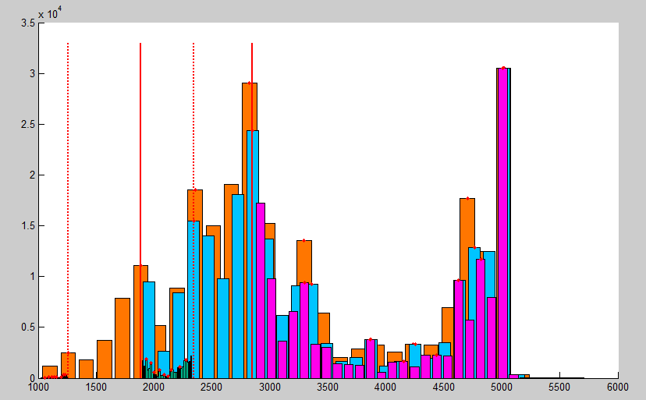

图 3 固定bin个数递归过程示例

但是这样递归的最终结果（图4）并不符合实际情况，也与论文[1]图示明显不同。

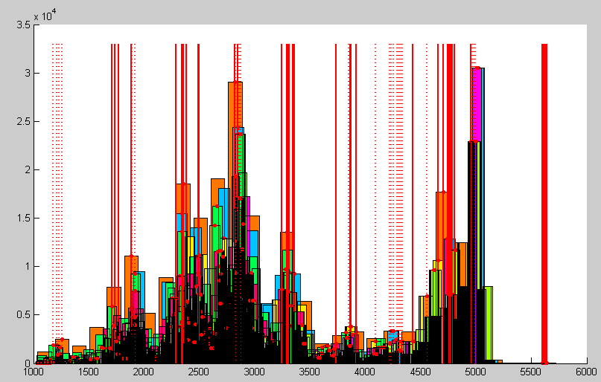

图 4 固定bin个数递归结果

参考文献：

[1] Dinh T H, Pham M T, Phung M D, et al. Image segmentation based on histogram of depth and an application in driver distraction detection[C]//Control Automation Robotics & Vision (ICARCV), 2014 13th International Conference on. IEEE, 2014: 969-974.